ПС ОПОП района Бирюлево Западное ЮАО г. Москвы проводит мероприятие по проверке чердачных и подвальных помещений на предмет их закрытия и опечатывания
25.06.2024
ПС ОПОП района Бирюлево Западное ЮАО г. Москвы проводит мероприятие по проверке чердачных и подвальных помещений на предмет их закрытия и опечатывания.

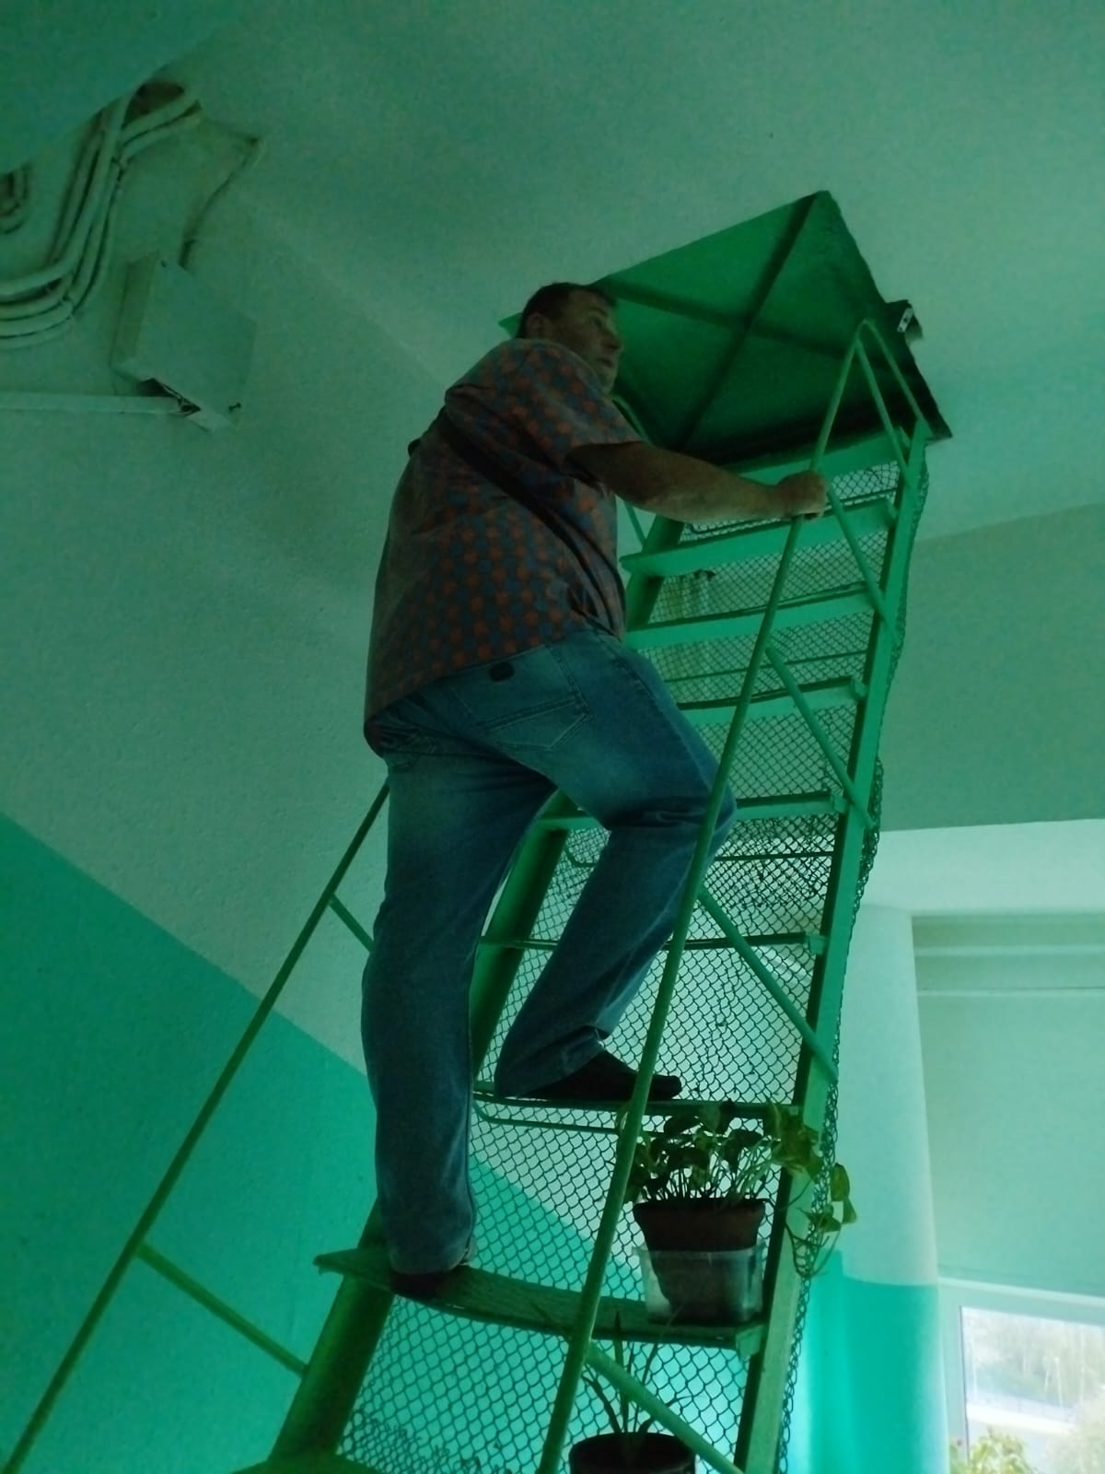

Адрес страницы: http://birulevo-zapadnoe.mos.ru/counter-terrorism/anti-terrorist-activities-of-the-western-biryulyovo-district-of-southern-administrative-district-of-/measures-to-combat-extremism-and-terrorism/detail/12442958.html
Управа района Бирюлево Западное города Москвы

